

**Manual de Usuario**

**SISTEMA WEB PARA LA GESTIÓN DE VENTAS, DE 4 TIPOS DE PRODUCTOS ROPA, TECNOLOGIA, COCINA Y HOGAR**

**Nombre: VidaMarket**

**Integrantes:**

**Orosco Gutierrez Jharlyn**

**Fecha: 10 de diciembre de 2025**

**Aprobado por: Orosco Gutierrez Jharlyn**

Contenido

1. INTRODUCCIÓN 1

1.1 PROPÓSITO DEL MANUAL 1

1.1.1. Público Objetivo 1

1.2 INFORMACIÓN DE CONTACTO 1

2. VISIÓN GENERAL 1

2.2 REQUISITOS DEL SISTEMA 2

2.3. ROLES 2

3. GUÍA DE USO 2

3.1. NAVEGACIÓN BÁSICA 2

**MANUAL DE USUARIO**

**SISTEMA WEB PARA LA GESTIÓN DE UNA PISCINA, CON ADMINISTRACIÓN DE**

**VENTAS, RESERVAS Y SERVICIOS**

# 1. INTRODUCCIÓN

## 1.1 PROPÓSITO DEL MANUAL

Este manual está diseñado para ayudar a los usuarios a utilizar de manera eficiente y efectiva el Sistema Web para la Gestión de VidaMarket, el cual incluye funcionalidades para las compras, login, inicio de sesión. A través de este documento, los usuarios podrán comprender cómo gestionar las operaciones diarias, compra de producto, teniendo un carrito de compras, garantizando un uso adecuado del sistema para mejorar la experiencia de los clientes.

### 1.1.1. Público Objetivo

Este manual está dirigido principalmente a los clientes del sistema, quienes son los que compraran productos. También puede ser útil para los empleados que necesiten interactuar con el sistema en su funcionamiento diario, así como para cualquier persona encargada de gestionar los servicios ofrecidos en la piscina.

## 1.2 INFORMACIÓN DE CONTACTO

En caso de requerir asistencia técnica, puede ponerse en contacto con nuestro equipo de soporte a través de los siguientes canales:

* Correo Electrónico: VidaMarket@gmail.com
* Teléfono: +591 78659632
* Horario de Atención: Todos los días del año
* Portal de Soporte: Acceda a la sección "Contáctanos" dentro del sistema para enviar mensajes directamente al equipo de soporte y consultar la documentación disponible.

Con esta información, aseguramos que cualquier incidente sea gestionado de manera eficiente y rápida por nuestro equipo técnico.

# 2. VISIÓN GENERAL

**2.1** **DESCRIPCIÓN DEL SISTEMA**

El Sistema Web para la Gestión de compras en linea es una plataforma integral diseñada para automatizar y optimizar las compras filtrándolas por tipo de productos que son 4.

#### 2.1.1. Funciones clave del sistema

* Gestión de compras: Permite realizar compras, agregar y cancelar el pedido del carrito
* Inicio de sesión y login
* Pago de los producto: Genera la lista de los productos en el carrito y posteriormente el cobro por tal producto.

## 2.2 REQUISITOS DEL SISTEMA

#### 2.2.1. Requisitos del Cliente (Cliente)

Software

* Sistema operativo: Windows 10 / macOS Catalina / Linux Ubuntu 20.04 o superior
* Navegador web: Chrome, Firefox, Safari o Edge (última versión)

## 2.3. ROLES

#### 2.3.1. Cliente

* Acceso Público: Visualización de la página VidaMarket, productos ofrecidos.
* Registro y Autenticación: Posibilidad de registrarse para crear una cuenta.

# 3. GUÍA DE USO

## 3.1. NAVEGACIÓN BÁSICA

#### 3.1.1 Interfaz de Cliente

En cuanto se ingresa al sistema podemos ver como entra a la página cuenta con una barra de navegación horizontal y se muestran los 4 productos ofrecidos.

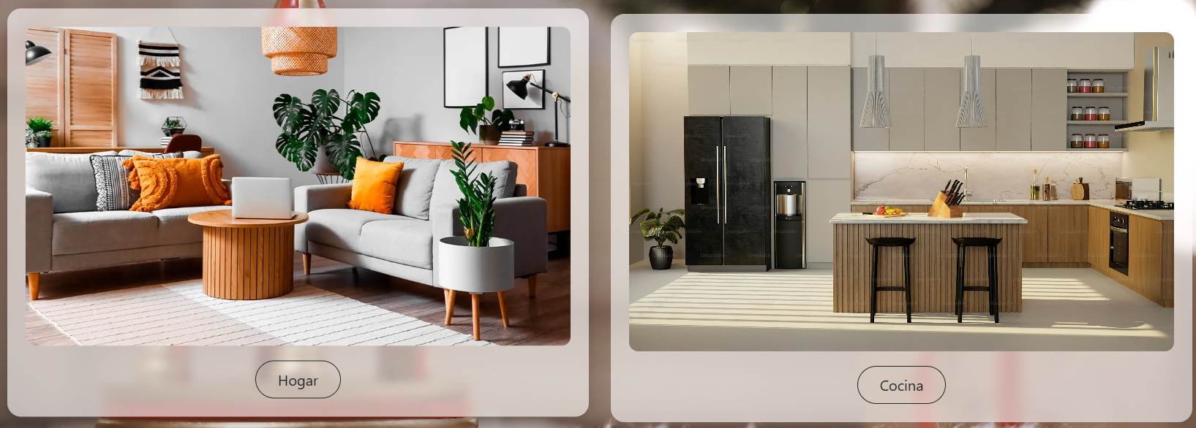

Además se cuenta con una barra desplegable con los 4 productos y también el login e inicio de sesion, y por ultimo el carrito de compras.

Al presionar el producto en este caso “Ropa” al igual que los otros productos.



Pasa a otra pagina mostrando mas de esos productos

Si pulsa el botón “Ver” le lleva a la pagina donde se ve la descripción del producto

Por otra parte se pulsa el botón de “Añadir carrito” se añade el carrito

Y se puede visualizar el producto presionando al icono de carrito



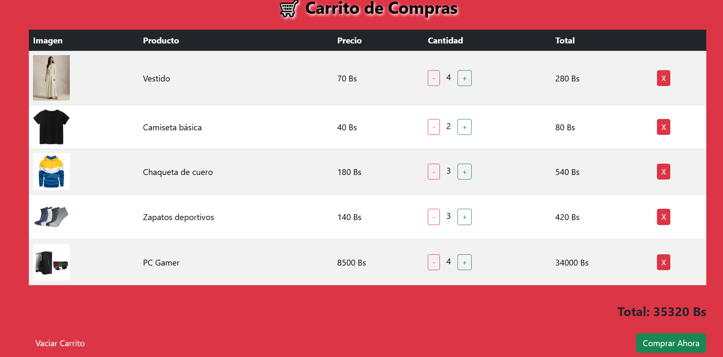

Se puede buscar el producto que desee

Por otra parte, está el login donde puedes iniciar sesion si es que ya tienes cuenta

Y si aún no estas registrado se pulsa “Registrarse aquí”

Y por ultimo se puede salir de sesion

